
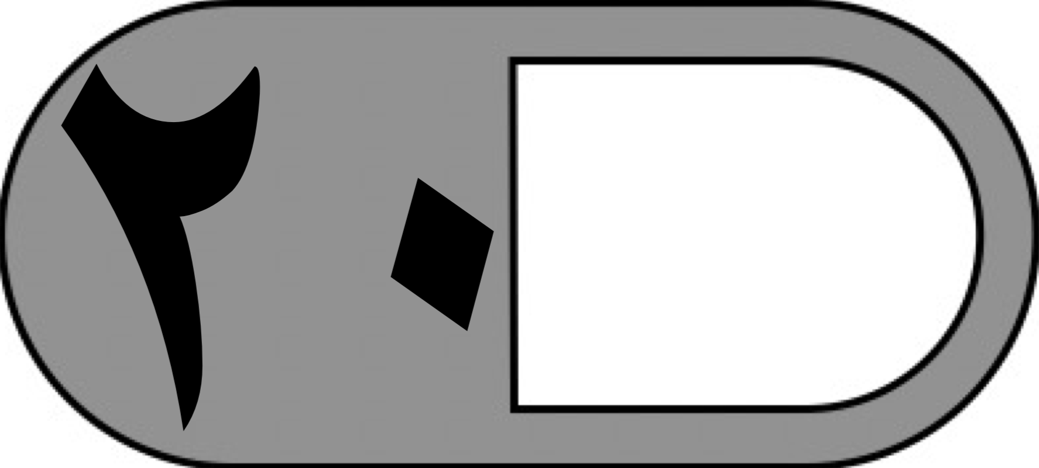
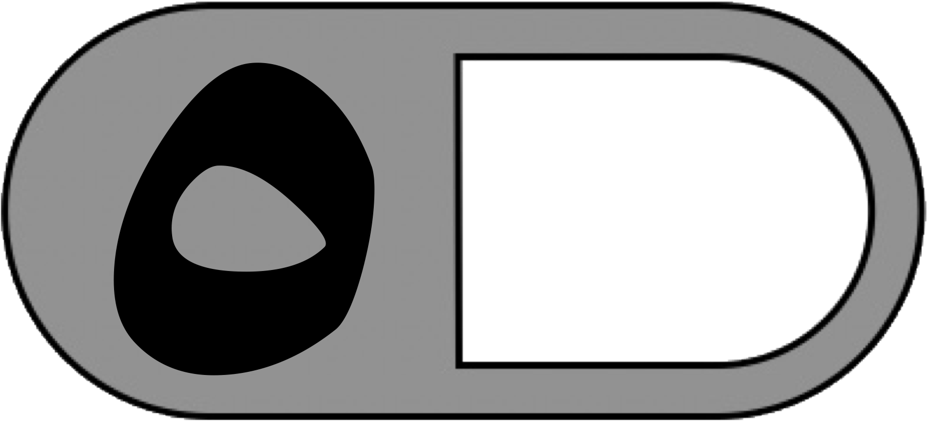
اختبار الفترة الثانية الفصل الدراسي الأول لمادة الرياضيات للصف الرابع الابتدائي للعام الدراسي ١٤٤٧هـ
الدرجة

توقيع ولي الأمر…………………
المملكة العربية السعودية
وزارة التعليم
الادارة العامة للتعليم بمنطقة
مدرسة
السؤال الأول : اختر الإجابة الصحيحة فيما يلي
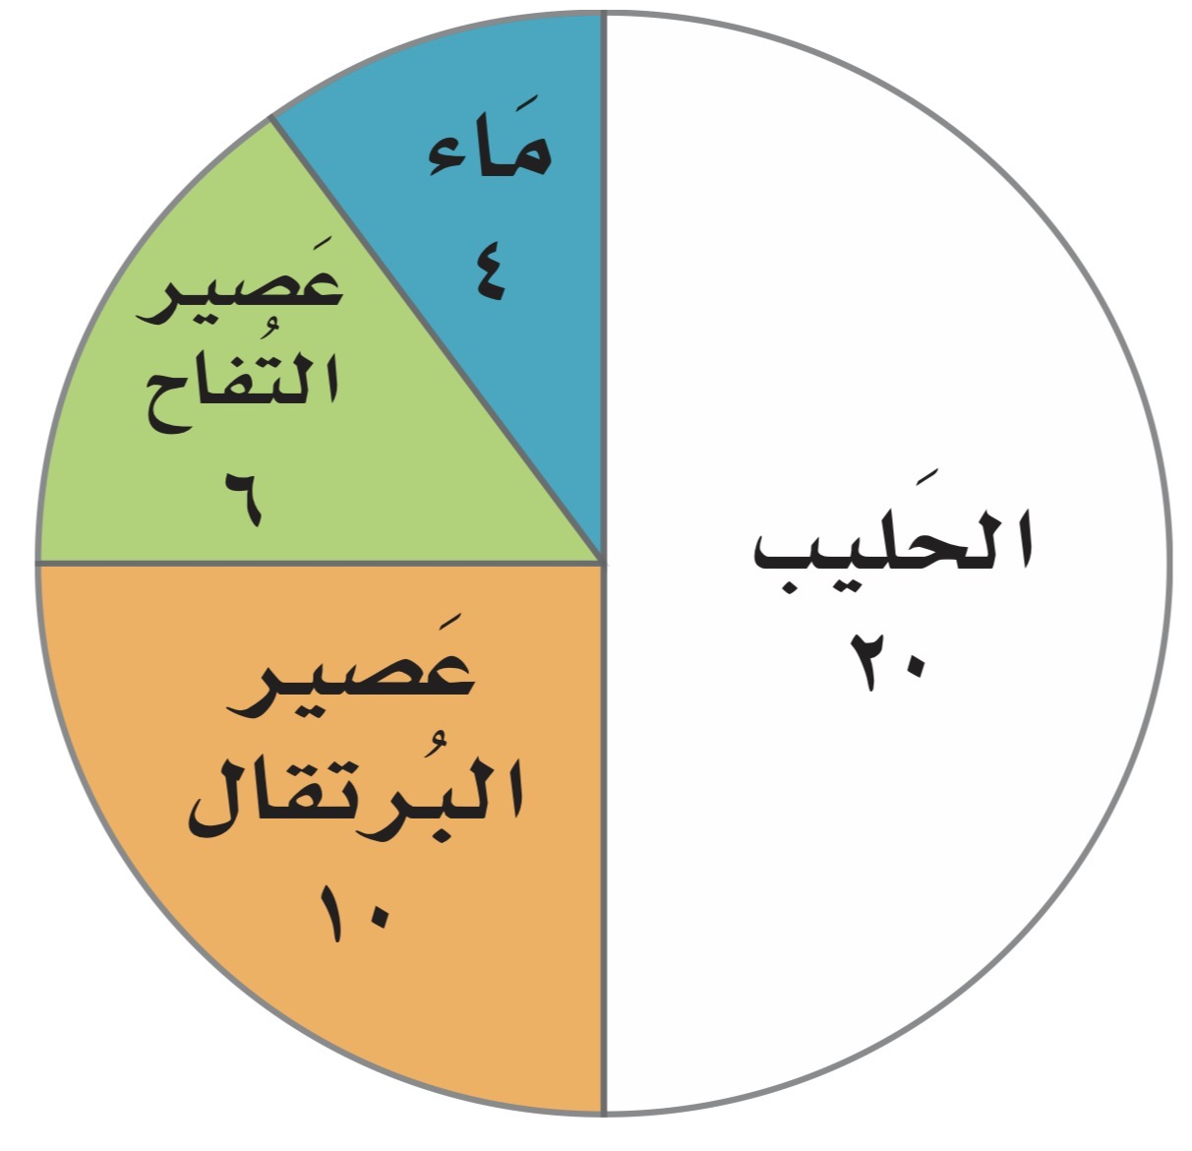
١ـ من خلال التمثيل المجاور
ما المشروب الأقل تفضيلًا لدى الطلاب في وجبة الافطار ؟
أ | الحليب | ب | عصير البرتقال | ج | عصير التفاح | د | الماء
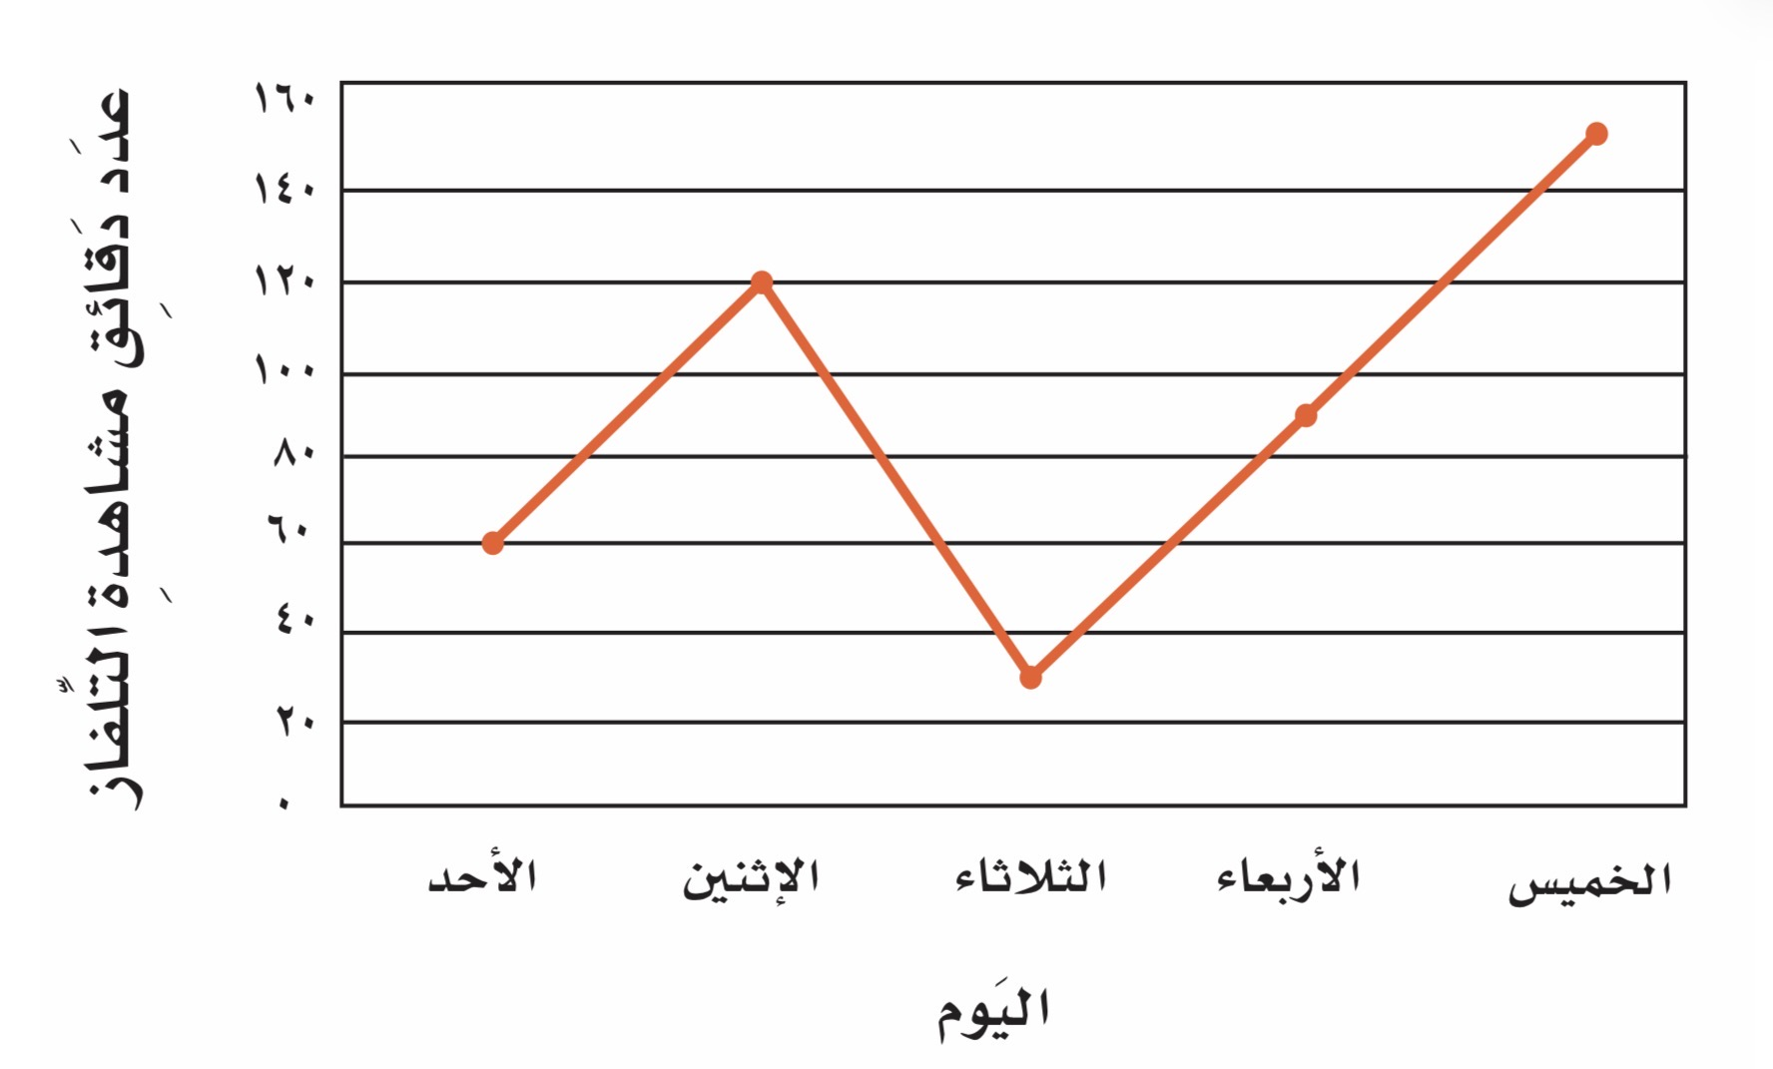
٢ـ الشكل المجاور يمثل عدد الدقائق التي يقضيها خالد أمام التلفاز
أي يوم يقضي خالد وقتًا أطول في مشاهدة التلفاز؟
أ | الأحد | ب | الثلاثاء | ج | الأربعاء | د | الخميس
٣ـ العملية المناسبة التي تجعل الجملة العددية الآتية ١٨ ٩ = ٩ صحيحة هي
أ | - | ب | ÷ | ج | + | د | ×
٤ـ أي مما يلي ليس عبارة عددية
أ | 41+ 66 | ب | 3 + 17 | ج | 28- 9 = 19 | د | 12+ 2 + 6
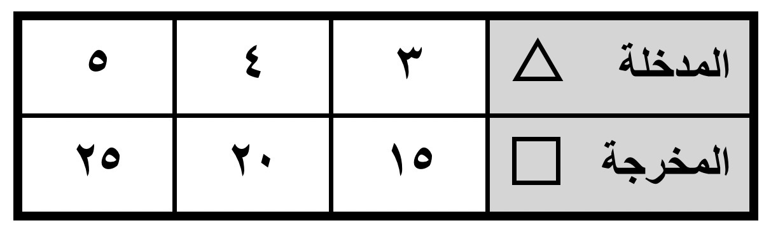
٥ـ قاعدة الدالة في الجدول المجاور هي
أ | + 5 | ب | ÷ 5 | ج | × 5 | د | - 5

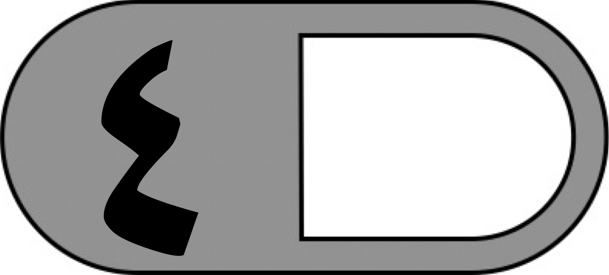
السؤال الثاني: ضع علامة (✓) أمام العبارة الصحيحة وعلامة (✗) أمام العبارة الخاطئة فيما يلي :
1- | 3+2+4 = 9 تسمى عبارة عددية
2- | نجد قيمة المدخلة باستعمال عكس قاعدة الدالة
3- | يستعمل التمثيل بالخطوط لتوضيح كيف تتغير مجموعة من البيانات مع مرور الزمن
4- | تسمى فرصة الحصول على ناتج الاحتمال

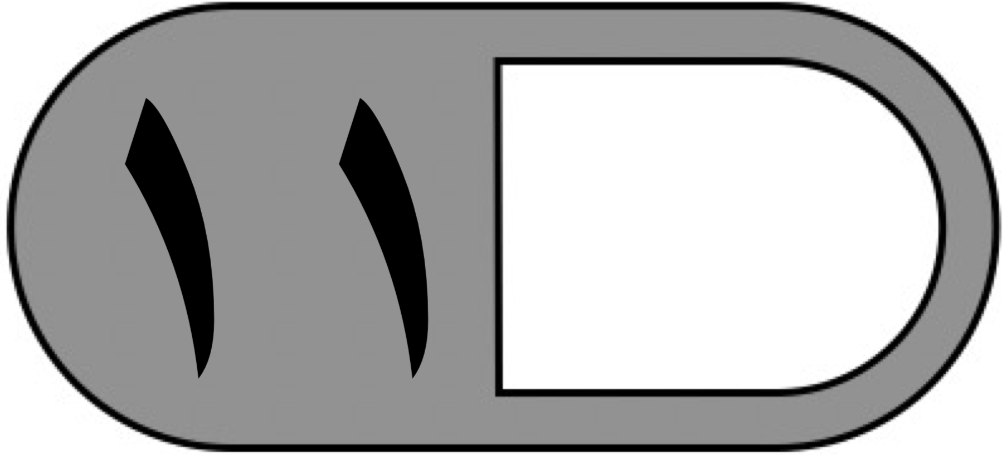
السؤال الثالث أجب عن المطلوب فيما يلي
أ) من خلال التمثيل المجاور أجب عما يلي :

١- ما الصف الذي حصل على ٦ بطولات
………………………………..
٢- كم تزيد بطولات الصف الخامس على الصف الرابع ؟
………………………………….
ب) أكمل الجدولين التاليين

ج) إذا تم تدوير المؤشر فصف احتمال النواتج الآتية مستعملًا
( مؤكد ، أكثر احتمالًا ، متساوي الامكانية ، أقل احتمالًا ، مستحيل )

١- عدد زوجي …………..……. ٢ - عدد فردي ………..……….

٣- عدد أقل من ٦ ……………..…….
د) أكتب عبارة وجملة عددية تمثل المسألة الآتية
اصطاد عبدالله ٤٠ سمكة أعاد منها ١٠ سمكات إلى الماء فكم سمكة بقيت لديه ؟
……………………………………………………………………………

……………………………………………………………………………
هـ) مع سعاد ٨ ريالات أعطاها والدها أمس ٤ ريالات وأعطت أخاها ريالين ، فكم كان معها في البداية
……………………………………………………………………………

……………………………………………………………………………

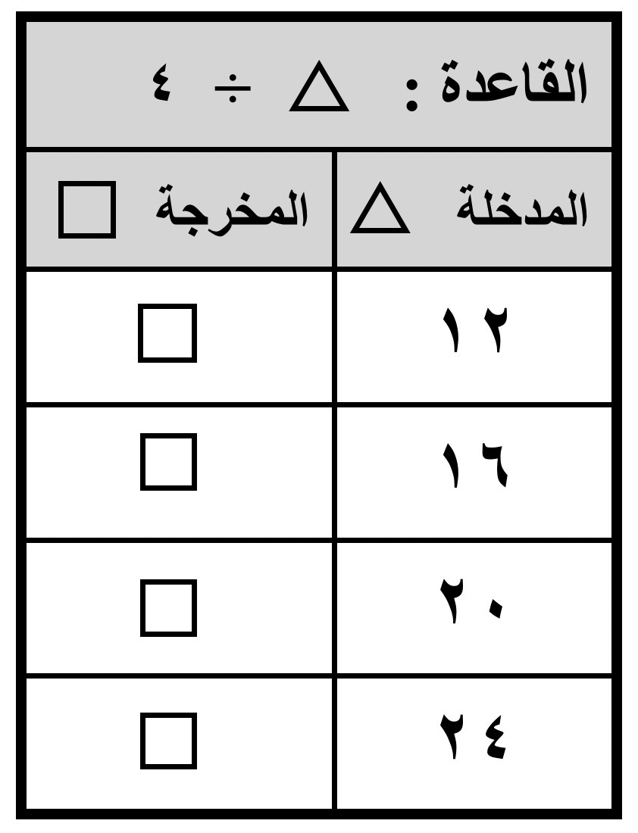
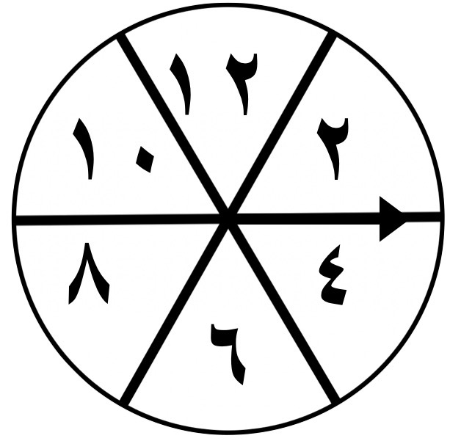
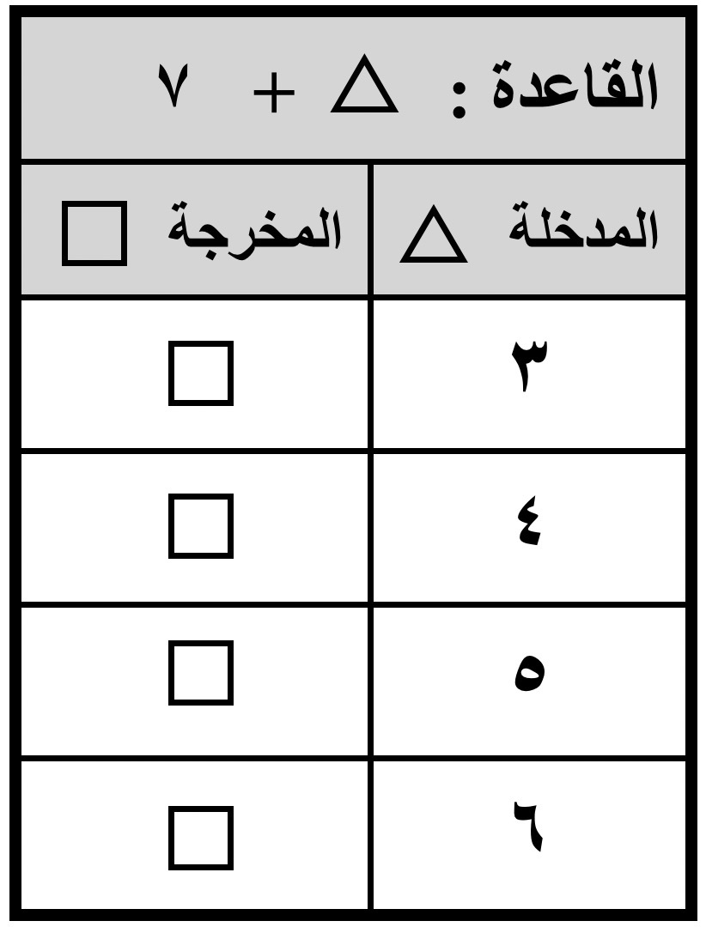
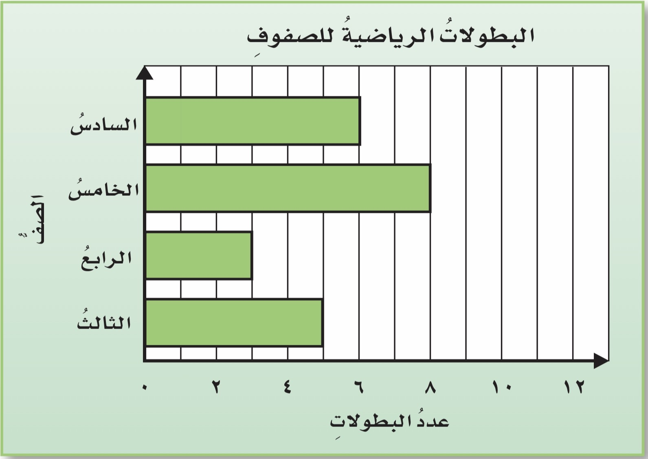

معلم/ة المادة :

المملكة العربية السعودية
وزارة التعليم
ادارة التعليم ...........
ابتدائية : ................
اختبار الفترة الثانية
للفصل الدراسي الاول 1447هـ
المادة : رياضيات

اسم الطالب / ................................................................. الصف : ا لرابع / .........

اختر الإجابة الصحيحة مما يأتي : كل سؤال درجتان
عدد | السؤال | خيارات الإجابة
1 | 3000 × 6 = | 12000 ، 14000 ، 18000
2 | يمشي طلال 50 دقيقة يوميا فكم دقيقة يمشي في أسبوع ؟ | 150 ، 180 ، 350
3 | إذا كان مع أحمد 56 ريالا فما أقل كمية من الأوراق النقدية يمكن أن تكون معه؟ | 6 أوراق ، ورقتان ، 3 أوراق
4 | قدر ناتج ضرب 622 × 7 = | 420 ، 4900 ، 4200
5 | 64 × ...... = 64000 | 10 ، 100 ، 1000
6 | ( 6 + 5 = 11) هذه جملة عددية ؟ | صواب ، خطأ
7 | ( 7 + 5 ) هذه عبارة عددية | صواب ، خطأ
8 | 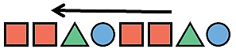  إذا تكرر النمط التالي فما الشكل الذي رقمه 13 ؟ |  ،  ، 
9 | 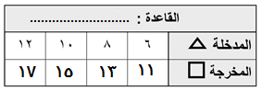  اكتشف القاعدة من الجدول ؟
10 | 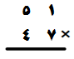  اوجد ناتج الضرب ؟

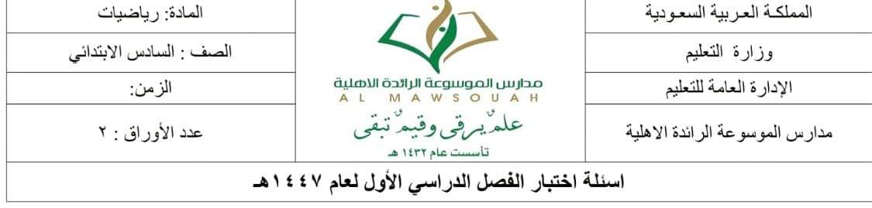

10
15
السؤال الأول / اختاري الإجابة الصحيحة في الجمل التالية وذلك بوضع علامة () في المربع الصحيح :
بقية الأسئلة في الصفحة التالية

1 | العملية التي تجعل الجملة العددية صحيحة :  9 2 <11 |  | 2 | عدد الكتب العلمية |  | 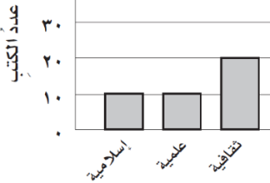
أ- |  | + | أ- |  | 30
ب- |  | × | ب- |  | 20
ج- |  | - | ج- |  | 10
د- |  | ÷ | د- |  | 60
3 | 4+ 8+ 9 = 21 تسمى : |  | 4 | نقطتان متساويتان : |  | 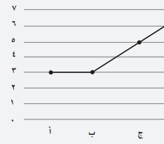
أ- |  | عبارة عددية | أ- |  | ب و ج
ب- |  | جملة عددية | ب- |  | أ و ب
ج- |  | النمط | ج- |  | أ و ج
د- |  | احتمال | د- |  | لايوجد
5 | للمقارنة بين البيانات باستعمال أعمدة ذات أطوال مختلفة لتمثيل القيم المعطاة |  | 6 | أكثر الأدوات بيعاً |  | 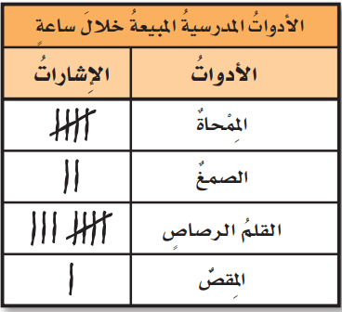
أ- |  | التمثيل بالقطاعات الدائرية | أ- |  | الممحاة
ب- |  | التمثيل بالخطوط | ب- |  | الصمغ
ج- |  | التمثيل بالاعمدة | ج- |  | القلم الرصاص
د- |  | التمثيل بالنقاط | د- |  | المقص
7 | لدى هيفاء 87 ، إذا أعطت أختها 35 ريالاً . فكم ريالاً يتبقى معها ؟ |  | 8 | أكثر الرحلات تفضيلاً للطلاب |  | 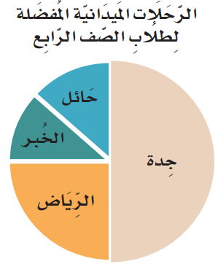
أ- |  | 122 | أ- |  | حائل
ب- |  | 52 | ب- |  | جدة
ج- |  | 50 | ج- |  | الرياض
د- |  | 66 | د- |  | الخبر
9 | يمثل العدد 5 بالإشارات : |  | 10 | احتمال وقوفُ المؤشرِ عندَ الرقم (4) :
أ- |  |  | أ- |  | 1 من 6 | 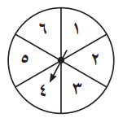
ب- |  |  | ب- |  | 1 من 5
ج- |  | 5 | ج- |  | 2 من 6
د- |  | خمسة | د- |  | 2 من 5

القاعــــــــدة : .........................
 | المدخــــلات | 1 | 2 | 3 | 4
 | المخرجـــات | 3 | ........ | 5 | ........
السؤال الثاني / اكتشفِ القاعدة ثم طبقيها لتكملِ الجدول :

السؤال الثالث/ اُكْتُبِ العمليَّةَ (+ أوْ -) الَّتِي تجعلُ الجُملَ العددِيَّةَ الآتيةَ صحيحةً:

أ) 14 2 = 5 + 7 ب) 8 > 7 2

السؤال الرابع / مَثِّلِ الجُملَة العددِيَّةَ بالرَّسمِ و بالكلماتِ:

باعَ متجرٌ 4 أقلام يومَ الأربعاء ، وَ 3 أقلام يومَ الخميس ، فكمْ قلماً بِيعتْ في اليومينِ؟
بالرسم : ...........................................................................................................................
بالكلمات : .........................................................................................................................
السؤال الخامس/ أجيبي مما يلي :
يوجد صندوق فيه ستة بطاقات حمراء و3بطاقات زرقاء وبطاقة صفراء ، صفي احتمال كلاً مما يلي مستعملة الكلمات التالية ( مؤكد أو أكثر احتمال أو أقل احتمال أو مستحيل أو متساوي الأمكانية )
سحب بطاقة حمراء : .....................
سحب بطاقة خضراء : .......................
سحب بطاقة صفراء : .........................
سحب بطاقة حمراء أو زرقاء أو صفراء : ...................
السؤال السادس / أكملِ الجدول التالي
القاعــــــــدة : 7
المدخــــلات | 1 | 2 | 3 | 4
المخرجـــات


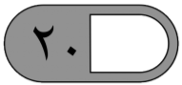
الدرجة توقيع ولي
الأمر
المملكة العربية السعودية
وزارة التعليم
ادارة التعليم



اختبار الفترة الثانية للفصل الدراسي الأول لمادة الرياضيات للصف الرابع الابتدائي للعام الدراسي 1447هــ

الاسم / ................................................................................................................................ الرابع : .............

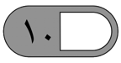
السؤال الأول : اختر الإجابة الصحيحة فيما يلي :
١ـ العدد الذي يعتبر من قواسم العدد ١٥ هو
٦ | د | ٤ | ج | ٣ | ب | ٢ | أ
٢ـ العدد الذي ليس من مضاعفات العدد ٧ هو :
٤٢ | د | 21 | ج | 36 | ب | ١٤ | أ
٣ـ يبيع مطعم ٣٠٠ فطيرة كل يوم فكم يبيع في ٦ أيام ؟
١٨٠٠ | د | ١٥٠٠ | ج | ١٢٠٠ | ب | ٩٠٠ | أ
٤ـ ناتج ضرب ٤ × ٢٢ هو :
٤٠ | د | ٢٢ | ج | 88 | ب | 66 | أ
٥ـ تقدير ناتج ضرب ٤ × ٤٣٢ يساوي :
١٠٠٠ | د | ١١٠٠ | ج | ١٢٠٠ | ب | ١٦٠٠ | أ
6ـ ناتج ضرب ٣ × ٩٠٠ ذهنيا هو
1200 | د | ٢١٠٠ | ج | ١٥٠٠ | ب | 2700 | أ
7ـ إذا كان وزن سيارتين هو ٢ × ٣٠٠٠ كيلوجرام فما وزن السيارتين بالكيلوجرام ؟
٧٠٠٠ | د | 4٠٠٠ | ج | ٥٠٠٠ | ب | 6٠٠٠ | أ
8ـ العدد الذي ناتج ضربه في ٣ أقل من ١٠٠ بواحد هو :
٥٥ | د | ٤٤ | ج | ٣٠ | ب | ٣٣ | أ
٩ـ الرقم الذي في منزلة الآحاد في ناتج ضرب العددين ٩٢ × ٨١ هو :
٥ | د | ٤ | ج | 2 | ب | 3 | أ
١٠ - أي مسائل الضرب التالية لا تحتاج إلى إعادة تجميع ؟
٢٢ × ٦ | د | ٢٢ × ٢ | ج | ٥٥ × ٣ | ب | 33 × 4 | أ

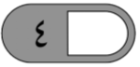
السؤال الثاني : ضع علامة) )أمام العبارة الصحيحة وعالمة ( × ) أمام العبارة الخاطئة فيما يلي :
٤٠٠٠ = ٥٠٠ × ٨ -١

٢ـ جميع قواسم العدد ٩ هي أعداد فردية .
٣٢٠٠ = ٨٠ × ٤٠ فإن ٣٢ = ٨ × ٤ كان إذا-٣
-٤ العدد ٦ له أكثر من خمسة قواسم

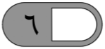
السؤال الثالث : أجب عما يلي حسب المطلوب :
أ ) قدر ثم بين إذا كان التقدير أكبر من أم أقل من الإجابة الدقيقة :
..…… 4 3
..…… × ١ ٢ ×
——— ———
التقدير …الاجابة الدقيقة
ب ) أوجد ناتج الضرب فيما يلي) :
2 ٨ ٣ ٢ 9
2 × ٣ ×
ـــــــــــــــــــ ـــــــــــــــــــــــ
ج) أوجد الناتج مستعملاً حقائق الضرب والأنماط ) :
= 5 × ٣
= 5٠ × ٣
= 5٠٠ × ٣
= 5٠٠٠ × ٣
د ) أوجد المضاعفات الخمسة الأولى للعدد 7 ) ؟
.…… ، .…… ، .…… ، .…… ، .……
هـ ) يمشي محمد ٣٠ دقيقة في اليوم فكم دقيقة يمشي في ٧ أيام ؟
……………………………………………………………………………………………

معلم المادة / مدير المدرسة /

